Юрий Кот

Девять лет Одесской Хатыни

Сегодня, 2 мая, — девять лет трагедии в Одессе.
В тот день прибывшие из Харькова украинские националисты и сторонники Евромайдана разгромили и подожгли палаточный лагерь активистов антимайдановского движения «Куликово поле». Шесть активистов погибли. Остальные пытались спастись в Доме профсоюзов. Националисты заблокировали здание и подожгли. По официальным данным, сгорели 42 человека. Считается, что жертв пожара было больше...
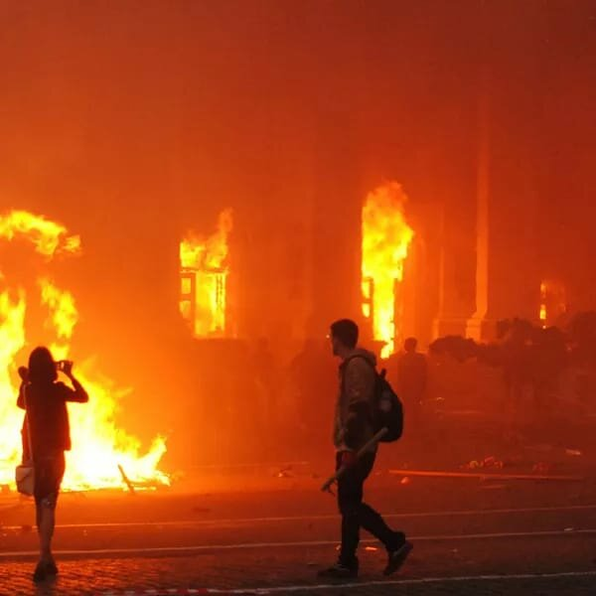
2 мая — это день массового убийства людей в одесском доме профсоюзов в 2014 году. Эта жуткая бесчеловечная жестокая трагедия в очередной раз показала, кто пришел к власти в Киеве.
Люди были сожжены, расстреляны, забиты палками как животные. Полиция молчаливо наблюдала и не вмешивалась. Выживших впоследствии искали, арестовывали, угрожали расправой. В украинских пабликах торжествовали, шутили про "жареных колорадов". Именно тогда эта жестокость и звериный оскал радости от случившегося поразили: настала власть тьмы... Эта трагедия стала точкой невозврата для государства под названием «Украина».
Пожарники, которые в первые часы после трагедии тушили пожар и выносили убитых, свидетельствовали, что жертв было гораздо больше, чем 42.
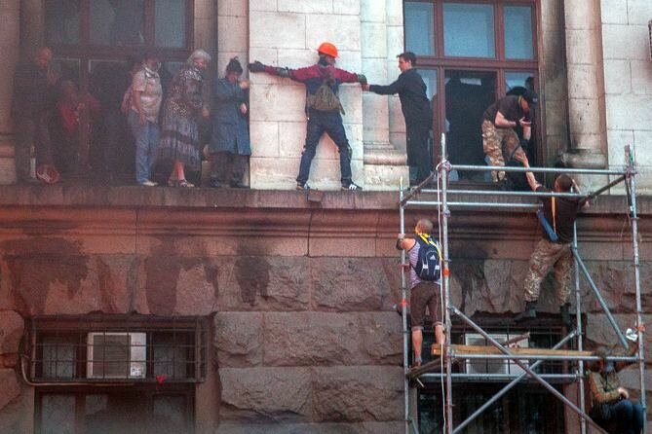
Преступление до сих пор не раскрыто. Как и все другие преступления «Майдана». Расследованием занималась Генпрокуратура Украины во главе с Юрием Луценко. Это тянулось более трех лет, обвинительный акт несколько раз возвращали в прокуратуру на доработку. Четыре раза дело рассматривали с самого начала, так как судьи брали самоотвод. Националисты пристально следили за процессом, нападали на судей, обвиняемых и их семьи, сорвали несколько заседаний.
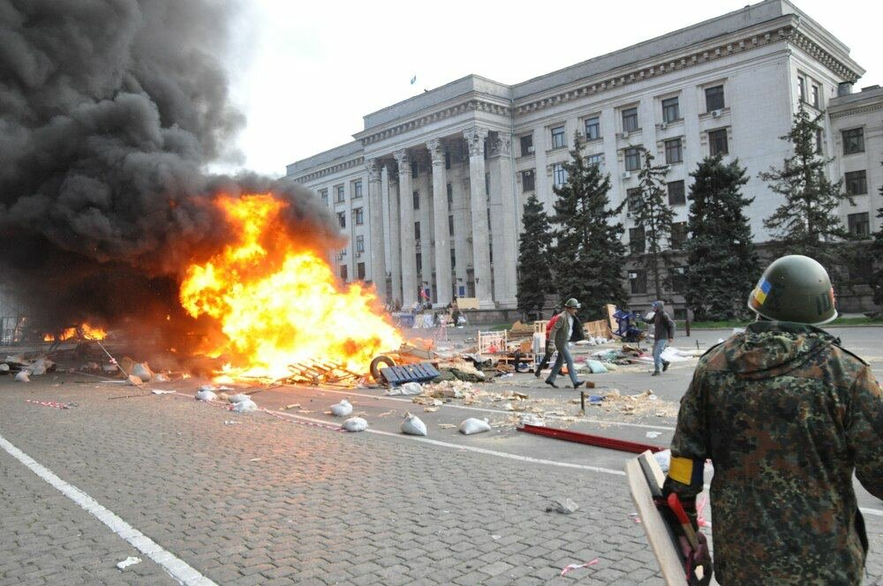
Все эти дела забыты, что как раз указывает на то, что победившая в результате госпереворота власть и является автором этих преступлений и беззаконий, вопиющих к небу. И небо ответит. В этом можно даже не сомневаться…

Одесса сегодня оккупированном липким украинским нацизмом, примитивным и бесчеловечным, с выдуманным прошлым и без какого-либо будущего. И началом ее возрождения будет суд над теми, кто стрелял, разливал бензин в бутылки, добивал палками, просто радовался смертям. Без возмездия убийцам Одессы ей не воскреснуть.
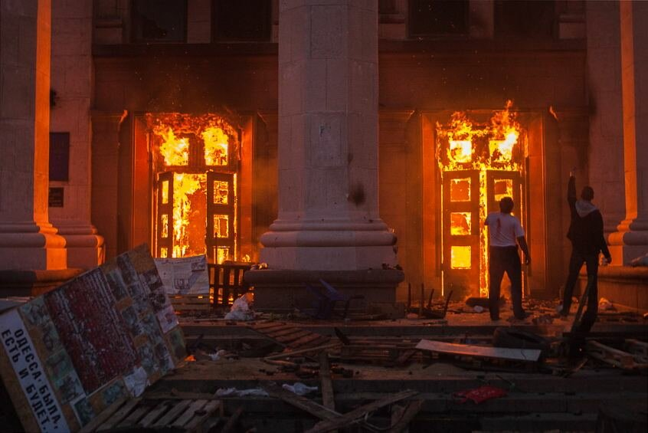
Сегодня украинская полиция перекрыла площадь Куликово Поле, правоохранители проверяют документы у пришедших почтить память погибших и допускает их к месту случившегося только по одному. И люди идут… Люди помнят.
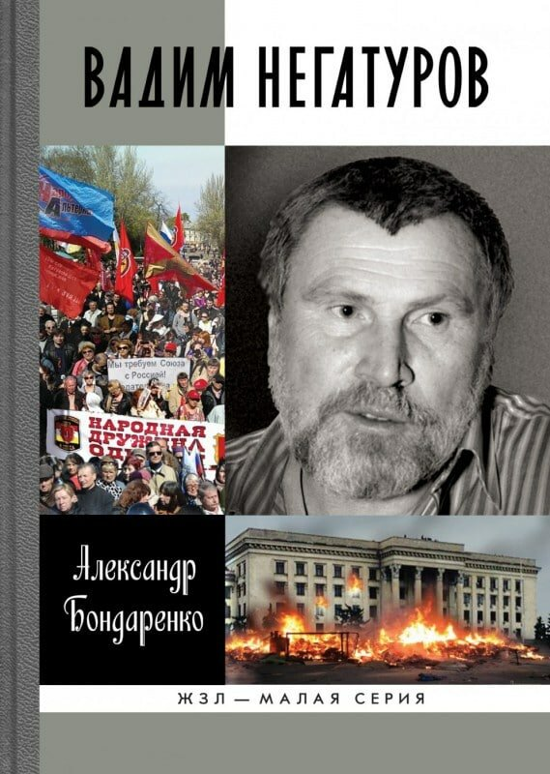
«У двуглавых орлов окантованы золотом перья,
Для двуглавых орлов неизменен имперский статут.
Между злом и добром, на границе Духовной Империи
Добровольцы-Солдаты бессрочную службу несут.
…
Строго спросится с них - ведь избранники Божьи теперь они.
Будет сила дана им - прямая небесная связь.
И простится им многое - честным Солдатам Империи -
- И войны неизбежная кровь, и окопная грязь».
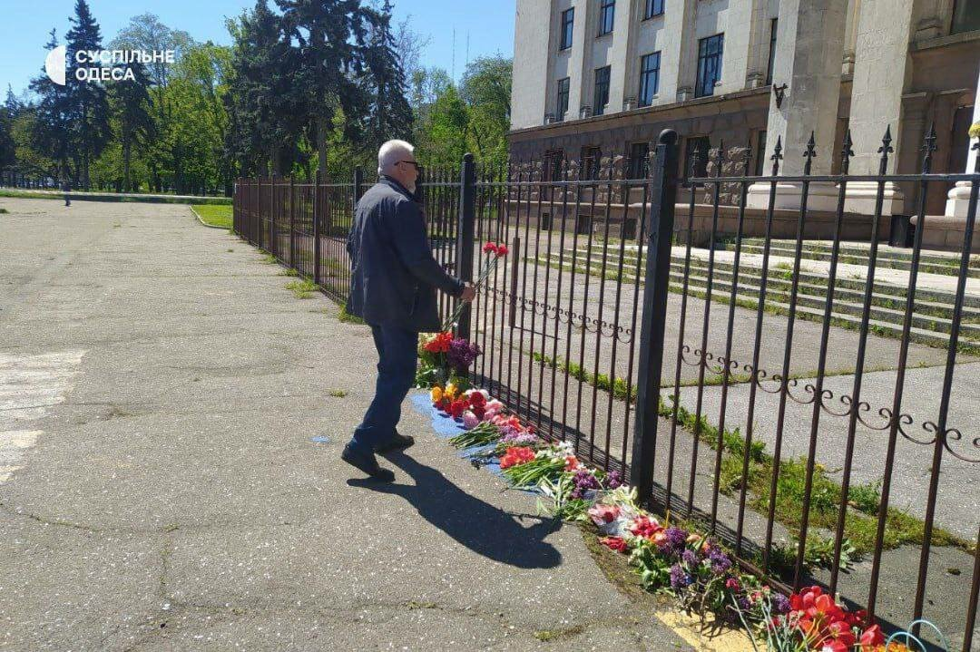
Стихи русского православного поэта, коренного одессита Вадима Негатурова.
2 мая 2014 года поэт Негатуров был сожжен заживо в Доме профсоюзов.
Царствие Небесное всем убитым в тот страшный день!

